PEP版三年级英语上册：期中检测题（含答案）含听力材料（1）

Listening part（听力部分30%）

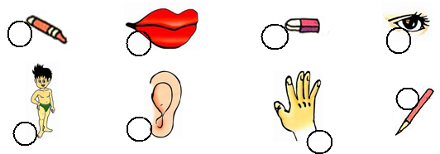一、听录音，用阿拉伯数字分别给下列图片标上序号。每小题读一遍。（每小题1分，共8分）

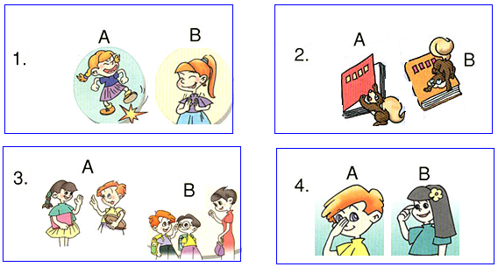二、听录音，圈出相应图片的标号。每小题读两遍。（每小题3分，共12分）

三、听录音，根据听到的内容判断正误，对的打“√”，错的“╳”。每小题读两遍。（共2小题，计10分。）

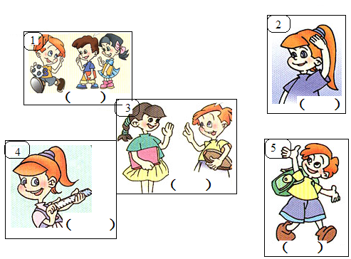

Writing Part( 70% )

四、根据提示，写出相应字母的大写或小写，将字母组合补充完整。（每小题1分，共8分）

例： g h i D E F

G V N s

X q k A

五、看图，把单词补充完整。（每小题1分，共10分）

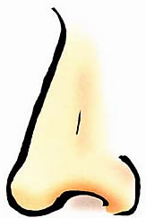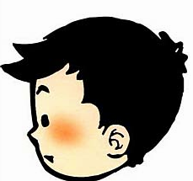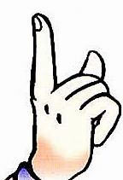



p n f nger h ad sch l n se

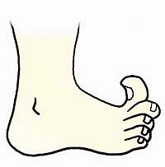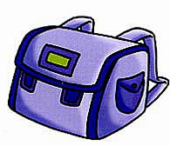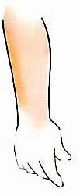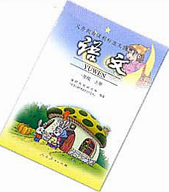



r ler b k rm b g f t

六、找出与其它不同类的单词，把序号写在括号里。（每小题2分，共10分）

（ ） 1. A. black B. blue C. pencil case

（ ） 2. A. crayon B. pencil C. purple

（ ） 3. A. hand B. hello C toe

（ ） 4. A. morning B. afternoon C. welcome

（ ） 5. A. body B. leg C. bag

七、连一连。请将A栏中的句子与B栏中匹配，将序号填在题前括号内。（每小题2分共12分）

A B

（ ）1. Let’s go to school! A. Hi, I’m Sarah.

（ ）2. How are you? B. Nice to meet you, too.

（ ）3. Nice to meet you. C. It’s orange.

（ ）4. Where is you nose? D. Very well, thanks.

（ ）5. What colour is it? E. OK. 来源：www.bcjy123.com/tiku/

（ ）6. Hello, I’m Wu Yifan. F. Here it is.

八、选择正确的中文翻译，填入序号。（每小题2分共10分）

( ) 1. Sit down.

A. 坐下。 B. 起立。

( ) 2. This is Mike.

A. 他是麦克。 B. 这是麦克。

( ) 3. Colour the hand purple.

A. 把手涂成紫色。 B. 把脚涂成紫色。

( ) 4. Let’s paint!

A. 让我们做个木偶吧。 B. 让我们画画吧。

( ) 5. I have a sharpener.

A. 我有一个卷笔刀。 B. 这是我的卷笔刀。

九、 情景对话。（每小题2分共10分）

( ) 1. 怎样向别人介绍你的朋友白灵：

A. My name is Bai Ling. B. This is Bai Ling.

( ) 2. 想询问别人的名字，你该怎样问？

A．What’s your name? B. Are you Chen Jie?

( ) 3. 万圣节孩子们想问大人要糖果，会说：

A．Trick or treat! 　　　　B. Happy Teacher’s Day.

( ) 4. 有新同学来到我们班，我们应该表示：

A. Welcome！ B. What’s your name?

( ) 5. 早上见到朋友打招呼时，你说：

A. I’m sorry. B.Good morning.

1. 选词填空。（每小题2分，共10分）

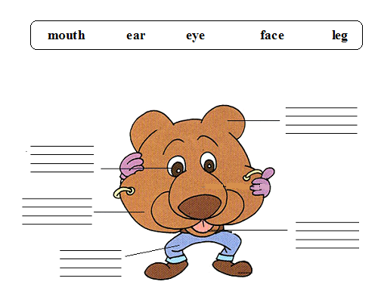

三年级听力材料及参考答案

一、听录音，用阿拉伯数字分别给下列图片标上序号。每小题读一遍。（每小题1分，共8分）< 答案：2 6 3 5 8 7 1 4 >

1. hand 2. crayon 3. eraser 4.pencil 5. eye 6. mouth 7. ear 8. body

二、听录音，圈出相应图片的标号。每小题读两遍。（每小题3分，共12分）

1. Stamp your foot.

2. Open the book. 来源：www.bcjy123.com/tiku/

3. Hello, Miss White.

4. Touch your nose. < 答案：A A B A >

三、听录音，根据听到的内容判断正误，对的打“√”，错的“╳”。每小题读两遍。（共2小题，计10分。）

1. — Goodbye.

—See you.

2. This is my head.

3. This is Mike.

4. Show me your ruler.

5. Let’s go to school. < 答案：√ √ ╳ √ √ >

四、（略）

五、（略）

六、1. C 2. C 3. B 4. C 5. C

七、1. E 2. D 3. B 4. F 5. C 6. A

八、1. A 2. B 3. A 4. B 5. A

九、1. B 2. A 3. A 4. A 5. B

十．（略）